23 февраля 2021 года стартовал новый этап
детско-юношеской патриотической акции «Рисуем Победу».

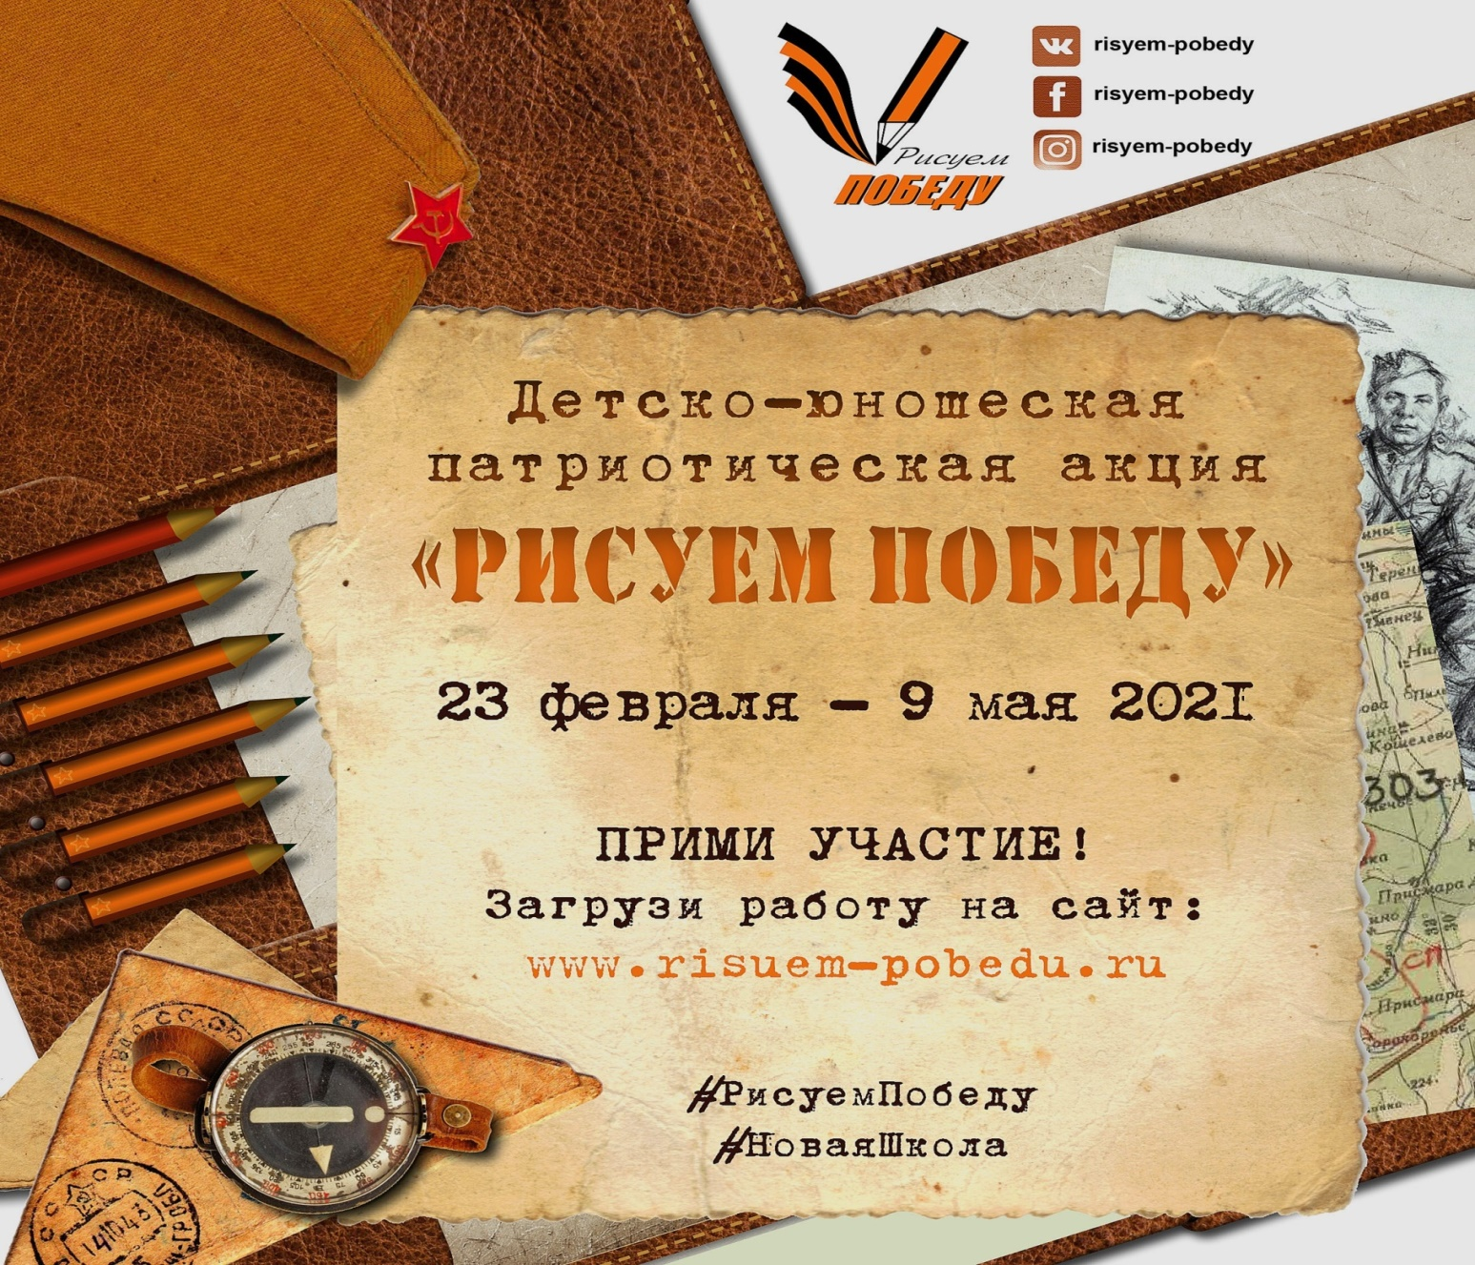

Всероссийская акция, проводимая ежегодно, начиная с 2012 года, стала международной. Славные подвиги поколения победителей отразят в своих рисунках и эссе не только юные россияне, но и их сверстники из Белоруссии, Казахстана, Армении, Узбекистана, Киргизии и других государств.

Цель Акции – сформировать и развить у детей и молодежи чувство патриотизма, уважения и сопричастности к славному ратному и гражданскому подвигу предков.
В целях безопасности и комфорта участников, создана специальная интернет-платформа http://risuem-pobedu.ru/. Для участия в Акции достаточно загрузить созданную творческую работу, заполнив краткую анкету.

